В Суоярвском районе состоялось совещание руководителей и лиц, ответственных за безопасность в образовательных организациях
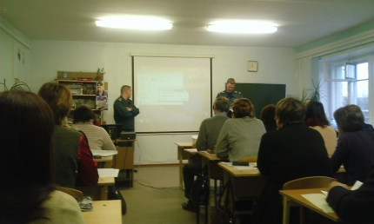
Совещание проходило 18 октября в Суоярвской средней школе. На мероприятие были приглашены представители администрации Суоярвского района, сотрудники отдела надзорной деятельности, ГИМС, полиции и другие официальные лица.
Госинспектор Суоярвского инспекторского участка ГИМС Виктор Новожилов выступил перед собравшимися, осветив в своем выступлении основные вопросы организации безопасного поведения на водных объектах. Участникам совещания было рассказано об основных правилах безопасного поведения на водных объектах в осенне-зимний период, переданы презентационные и видеоматериалы для проведения уроков ОБЖ.
По окончании выступления был согласован порядок проведения лекций и бесед в общеобразовательных учреждениях Суоярвского района.

Суоярвский инспекторский участок ГИМС

